1. Верно ли, что если 𝑝 1 < 𝑝 2, то и после поправки Бенджамини-Хохберга 𝑝𝑎𝑑𝑗1 < 𝑝𝑎𝑑𝑗 2 ?

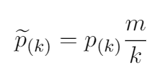

После поправки padj1=p1, padj2 = p2/2. Пока p1<p2/2.